**《宠物养护与疾病防治》实训项目**

**实施和技能考核方案**

**项目十五 宠物诊疗的接近与保定**

**一、技能目标**

通过实训掌握犬猫常用临床保定技术，会根据不同犬、猫特点和诊治需要选择应用适当的保定方法。

**二、教学资源准备**

**（一）材料与工具**

1. 动物 犬、猫。

2. 器材 保定绷带、犬口笼、保定绳、犬夹、犬颈枷、体壁保定支架、诊疗台、猫保定袋、猫保定架、猫颈枷等。

**（二）教学场所**

学校动物医院

**（三）师资配置**

实训时1名教师指导20名学生，技能考核时1名教师指导10名学生。

**三、技能项目内容**

1. 犬的保定

（1）扎口保定

长嘴犬扎口保定法：如图15-1，用绷带在鼻背部中间打一活结，套在犬嘴后颜面部，并在下颌间隙系紧。然后将绷带两面游离端沿下颌拉向耳后，在颈背侧枕部收紧打结。

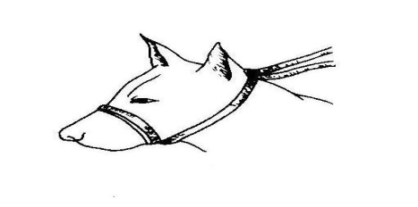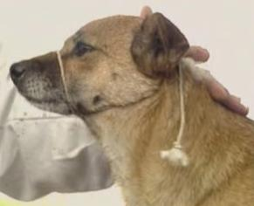 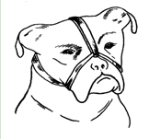

图15-1 扎口保定 图15-2 短嘴犬扎口保定法

短嘴犬扎口保定法：用绷带在鼻背部中间打一活结，套在犬嘴后颜面部，于下颌间隙处收紧。将其两游离端向后拉至耳后枕部打一个结，将长的游离绷带经额部引至鼻背侧穿过绷带圈，再返转至耳后与另一游离端收紧打结，如图15-2。

（2）口笼保定。根据犬体大小选用适宜的口笼给犬套上，将其带子绕过耳后并扣牢，如图15-3。

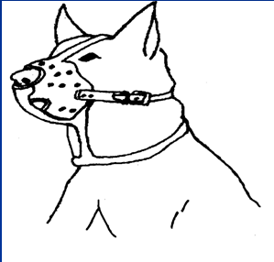 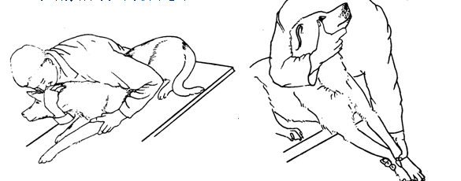

图15-3 口笼保定 图15-4 徒手犬头保定

（3）徒手犬头保定。保定者站于犬侧方，面向犬头，两手从犬头后部两侧伸向其面部。两拇指朝上贴于鼻背侧，其余手指抵于下颌，合拢握紧犬嘴，如图15-4所示。

（4）颈枷保定。颈枷又称伊丽莎白氏颈圈，有圆盘形和圆筒形两种。根据犬头型及颈粗细，选择使用。

（5）站立保定。在很多情况下，站立保定有助于体检和治疗。

地面站立保定：此法适用于大型品种犬的保定。

诊疗台站立保定：保定者站在犬一侧，一手臂托住胸前部，另一手臂搂住臀部，使犬靠近保定者胸前。为防止犬咬，可先作扎口保定。

1. 徒手侧卧保定。犬扎口保定后，将犬置于诊疗台按倒。保定者站于犬背侧，两手分别抓住下方前、后肢的前臂部和大腿部，其两手臂分别压住犬颈部和臀部，并将犬背紧贴保定者腹前部。此法适用于注射和简单的治疗，如图15-5。

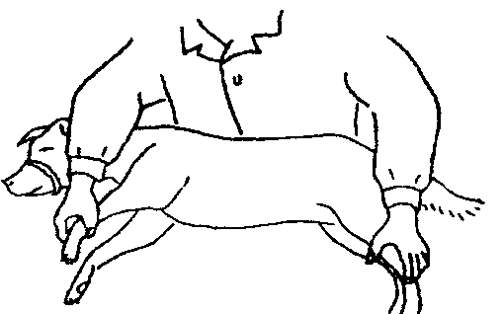 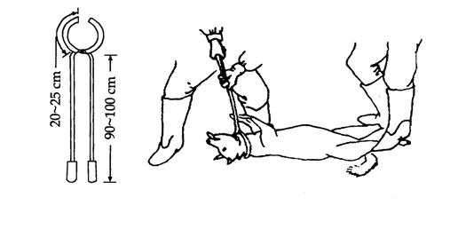

图15-5 徒手侧卧保定 图15-6 犬颈钳保定

（7）犬颈钳保定。主要用于凶猛的咬人犬。颈钳柄长1m左右，钳端为两个半圆形钳嘴，使之恰能套入犬的颈部。保定时，保定人员抓住钳柄，张开钳嘴将犬的颈部套入后再合拢钳嘴，以限制犬头的活动，如图15-6。

2. 猫的保定

（1）布卷裹保定。将帆布或人造革缝制的保定布铺在诊疗台上。保定者抓起猫肩背部皮肤放在保定布近端1/4处，按压猫体使之伏卧。随即提起近端帆覆盖猫体，并顺势连布带猫向外翻滚，将猫卷裹系紧。

（2）扎口保定。方法与短嘴犬扎口保定相同。

（3）保定架保定。适用于测量体温、注射及灌肠等。

（4）其他保定。猫可用颈枷保定，如图15-7，多选用X 线胶片制作成圆形颈枷。前臂皮下静脉穿刺、颈静脉穿刺保定法及倒卧保定法可参照犬的保定方法进行。

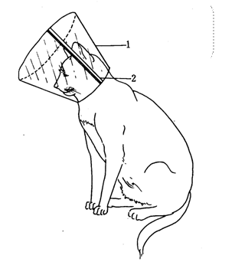

图15-7 颈枷保定

**四、技能考核内容**

1. 掌握犬的常见保定技术；

2. 掌握猫的常见保定技术。

**五、操作方法与考核标准**

**（一）操作方法**

1. 演示犬的常用保定方法；

2. 演示猫的常用保定方法。

**（二）技能考核标准**

|  |  |  |  |  |  |  |
| --- | --- | --- | --- | --- | --- | --- |
| 考核内容及  分数分配 | 操作环节与要求 | 评　分　标　准 | | 考核  方法 | 熟练  程度 | 时限 |
| 分值 | 扣　分　依　据 |
| 1.犬的常用保定技术；  2. 猫的常用保定技术。  （100分） | 接近犬猫的方法 | 20 | 根据接近方法合理与否进行扣分。 | 单人操作考核 | 熟练  掌握 | 10min |
| 犬常用的保定技术 | 40 | 任意四种保定方法，每错一种扣10分。 |
| 猫常用的保定技术 | 40 | 任意四种保定方法，每错一种扣10分。 |